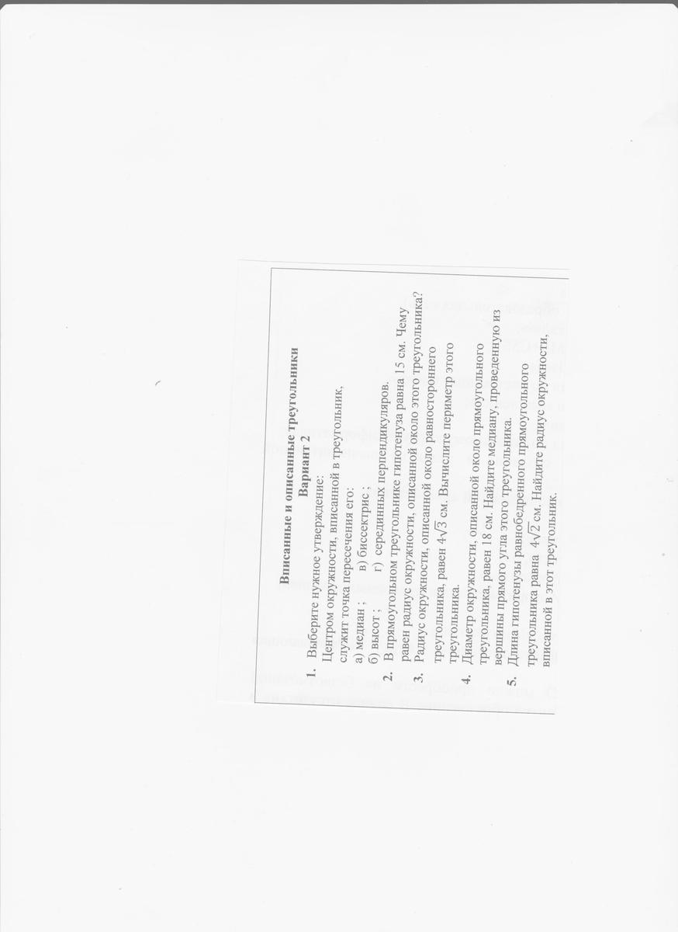

2. Если прямоугольный треугольник, вписанный в окружность, то его гипотенуза является диаметром этой окружности. Поэтому радиус искомой окружности $R=7\text{.}5\text{см}$
3. По формуле для правильных треугольников $R=\frac{a\sqrt{3}}{3}$ находим $P=3a=3⋅\frac{3R}{\sqrt{3}}=\frac{9⋅4\sqrt{3}}{\sqrt{3}}=\text{36}\text{см}$.
4. Из задачи 2 мы уже знаем, что гипотенуза прямоугольного треугольника равна 18см.
Но медиана, опущенная из вершины прямого угла, равна радиусу описанной окружности. Поэтому $m_{C}=9\text{см}$.
5. Треугольник равнобедренный, значит $a=b=\frac{c}{\sqrt{2}}=\frac{4\sqrt{2}}{\sqrt{2}}=4\text{см}$.
Тогда его площадь $S=\frac{1}{2}a^{2}=\frac{1}{2}⋅4^{2}=8{\text{см}}^{2}$. Но с другой стороны $S=\frac{P⋅r}{2}$. Откуда находим $r=\frac{2S}{P}=\frac{2⋅8}{4+4+4\sqrt{2}}=\frac{\text{16}}{4(2+\sqrt{2})}=\frac{4}{2+\sqrt{2}}≈1\text{.}\text{17}\text{см}$

